### Homilie – Vijfde zondag door het jaar – jaar C 09.02.2025 *Jesaja 6, 1-2a.3-8 / Psalm 138 / 1 Korintiërs 15, 1-11 / Lucas 5, 1-11*

Het lijkt soms dat God ons maar laat aanmodderen de dag van vandaag. Jesaja en Petrus kregen tenminste nog duidelijke tekenen van zijn overweldigende aanwezigheid in hun leven. Als Jesaja door God geroepen wordt, gaat dat nog gepaard met luid geroep van engelen, de tempel die op zijn grondvesten daverde en rook die de hele tempel vulde.

Ten tijde van Petrus, 700 jaar later, zat er blijkbaar al wat sleet op die overweldigende aanwezigheid van God. Hij manifesteert zich nu heel gewoon in het alledaagse leven van Petrus en zijn bootgezellen. Toch haalt God nog een krachttoer uit door een wonderbaarlijke visvangst.

Klopt het dan dat God vandaag afwezig blijft? Komt God in ons leven niet meer ter sprake? Voelen wij ons niet langer aangesproken of geroepen door de God van de Bijbel? Hoe geven wij betekenis aan wat ons overkomt? Waar halen wij onze inspiratie vandaan als wij voor een ingrijpende keuze staan? Zijn onze zintuigen voor het goddelijke dichtgeslibd zoals onze aders ten gevolge van een luxueus leventje? Ja, is God nog aanwezig in ons leven vandaag?

Is God dan veranderd ten opzichte van vroeger? Of zijn wij veranderd? Neen, God is zeker niet veranderd. De God van Abraham, Isaak en Jacob is nog altijd diezelfde God die geen onderscheid maakt in rang of stand, in karakter of temperament. Hij toonde zich aan Jesaja, een gecultiveerde dichter en intellectueel, een profeet met een groot politiek inzicht die zich bewoog aan het hof en koningen raad gaf. Maar Hij openbaarde zich even goed aan een eenvoudige, impulsieve, ruige visser met een groot hart. Wat hebben zij dan gemeen, Jesaja en Petrus, dat zij zien en ervaren waarvoor wij blind zijn?

Wat mij opvalt, is dat ze beiden door God worden aangesproken in wat hen het meest kenmerkt: Jesaja, de geniale dichter en ziener die naar de mensen, zowel hoog als laag, profetische taal moet spreken namens God; en dan Petrus, de visser, die in de noeste arbeid van het vissen, naar het diepe moet varen om Gods wonder te verrichten.

God openbaart zich heel verrassend, heel anders dan wij zouden doen. Wij zoeken God altijd buiten of boven ons, terwijl Hij al de hele tijd in ons aan het roepen is. Niet in gedruis en vuur, maar in de stilte van onze ziel, dat stukje van ons dat God heilig is. In die stilte was het Jesaja duidelijk dat God hem nodig had.

Petrus zag God in de mens Jezus, die meer zag in Petrus dan deze voor mogelijk hield. Om God te zien moet je eenvoudig zijn, een mens met levenslust die nederig aanvaardt wat hem overkomt, ook al begrijpt hij het niet.

Wat ook opvalt, is dat zowel Jesaja als Petrus zich helemaal niet bijzonder voelen. Ze voelen zich zelfs ongemakkelijk als ze beseffen wat hun overkomen is. Uiteraard hadden ze al heel wat over God gehoord en over de grote dingen die Hij had gedaan. Ze hadden zich daar heel wat bij voorgesteld, maar niet dat hen zoiets zou overkomen. Toch niet op die manier. Jesaja voelt zich verloren, Petrus is ontzet en voelt zich in Jezus’ nabijheid een zondig mens. Maar juist op die manier ervaren ze beiden hun roeping: Jesaja zal namens God de juiste woorden spreken; en Petrus, de rots, zal mensen opvissen uit hun ellende en gebrokenheid.

Wat is het meest wonderlijke in het verhaal van Lucas? Die wonderbare visvangst? Of het feit dat Petrus, ondanks zijn klein geloof, de rots wordt waarop de hele kerk gebouwd is. Petrus gaat als enige in tegen de woorden van Jezus en hij vertolkt daarmee de logica van de anderen: *‘Wat je nu vraagt aan ons, volleerde vissers, tart elke logica. We hebben al de hele nacht gezwoegd en niets gevangen.’ ‘Maar’,* zegt Petrus, *‘op uw woord zal ik de netten uitgooien.’* Hij doet het dus toch, ondanks alles. Het is die *‘en toch’* die Simon tot Petrus maakt, een visser van mensen. Petrus zal Jezus driemaal verloochenen, en toch is hij en niemand anders, degene aan wie Jezus driemaal vraagt: *‘Hou je van Mij?’* en hem alles toevertrouwt wat Hem dierbaar is. Als antwoord daarop zal Petrus Jezus volgen tot in de dood.

Het is een diepe troost voor ons dat een antiheld als Petrus de leider wordt van de eerste kerk. En zo is er ook hoop voor ons, kleingelovige mensen. Er is hoop en toekomst als we niet alleen op onze eigen krachten vertrouwen, maar met God in zee durven gaan. Vandaag, nu, in deze wereld, in ons leven, in onze dagelijkse bezigheden, klinkt nog altijd hetzelfde Woord als toen voor wie luistert. Laten we er niet doof voor zijn, laat ons blijven volharden in het goede. Ook als de wereld niet meewil.

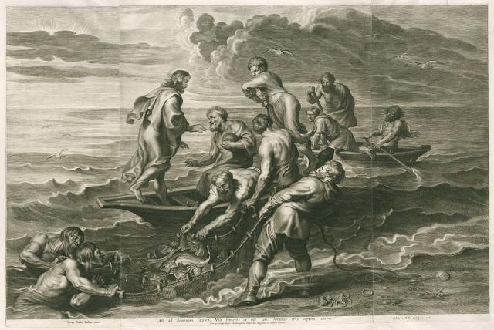

*‘De wonderbare visvangst’, P.P.Rubens (createur), Schelte Adamsz. Bolswert (graveur), 1638;  
Public Domain, Collection Stad Antwerpen, Museum Plantin-Moretus*

*(Inspiratie: o.a. Bart Walgraeve, Het Woord als wegwijzer, Uitgeverij Averbode, 2019)*